

Tecnicatura Universitaria en Programación
Base de Datos II

Equipo # 45

Integrantes:

Tust, Simón - 31693

Sistema de gestión de líneas de Colectivos:
El Sistema de Gestión de Líneas de Colectivos es una herramienta informática diseñada para administrar y controlar de forma centralizada la operación diaria de una empresa de transporte público.
Su propósito principal es organizar los recursos humanos y materiales de cada línea de colectivos (como choferes, unidades, recorridos y servicios) garantizando un funcionamiento ordenado, eficiente y trazable.
El sistema permite registrar, consultar y actualizar la información de cada línea, sus choferes, unidades (vehículos), recorridos, paradas y servicios programados.
De esta manera, la empresa puede:
- Asignar choferes y unidades a los distintos servicios.
- Controlar los horarios de inicio y fin de cada recorrido.
- Conocer qué recursos pertenecen a cada línea.
- Obtener reportes de operación y desempeño.
En resumen, este sistema busca optimizar la gestión operativa, reducir errores administrativos y mejorar el control interno de la empresa, facilitando la toma de decisiones y el seguimiento de todas las actividades relacionadas con el transporte.

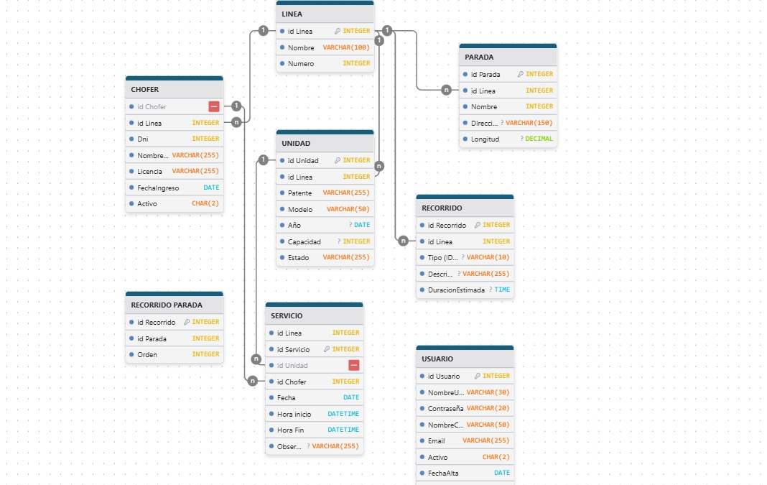

LINEA
Registra cada línea de colectivos, incluyendo su número, nombre y fecha de creación.
SERVICIO
Guarda cada servicio realizado por una unidad, indicando línea, chofer, horarios y observaciones.
UNIDAD
Contiene la información de cada vehículo: línea, patente, modelo, año, capacidad y estado.
RECORRIDO
Define los recorridos de una línea, indicando si es ida o vuelta, su descripción y duración estimada.
RECORRIDO PARADA
Relaciona cada recorrido con sus paradas y el orden en que se visitan.
CHOFER
Registra los choferes asignados a una línea, con datos personales, licencia, fecha de ingreso y si está activo.
PARADA
Guarda las paradas de una línea, con su nombre, dirección y coordenadas.
USUARIO
Registra los usuarios del sistema, su rol, nombre, email y si se encuentran activos.

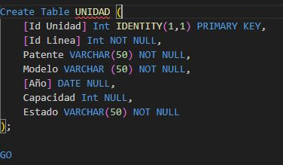

El script selecciona la base de datos GESTION_LINEAS_COLECTIVOS y realiza un backup completo guardándolo en la ruta indicada, creando un nuevo archivo de copia de seguridad con nombre descriptivo.

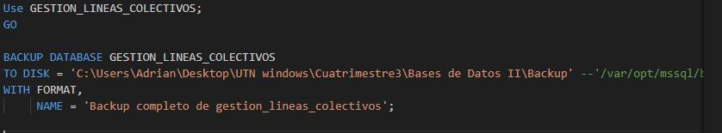

Este trigger asegura que el campo Activo del chofer solo tenga los valores 'S' o 'N'. Si se intenta actualizar con otro valor, lo cambia automáticamente a 'N'.

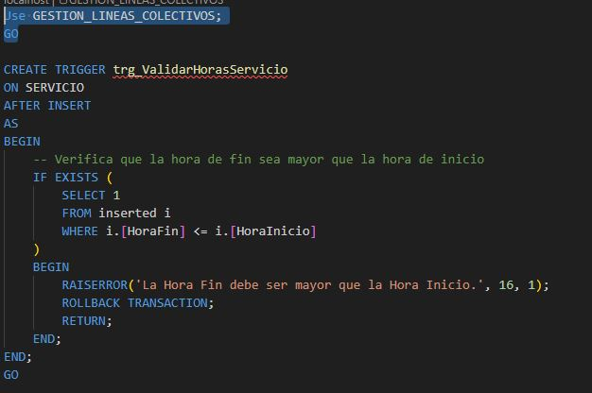
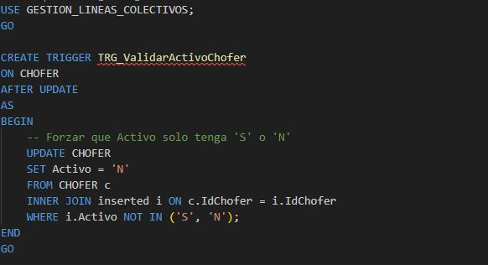
Este trigger valida que, al insertar un servicio, la Hora Fin sea mayor que la Hora Inicio; si no se cumple, cancela la operación y muestra un error.

Este procedimiento devuelve un reporte de servicios de una línea específica, mostrando unidad, chofer, horarios y observaciones, ordenado por fecha e inicio del servicio.
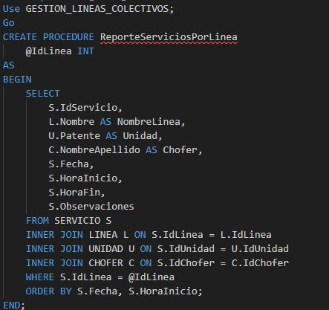

Links a los recursos
https://www.loom.com/share/51e252e5fc774b6f8cce0dc91a79985c (link 1)

https://www.loom.com/share/afab13a93213472dae8c8d3035442704 (Link 2)

https://www.loom.com/share/dd81602bd8a64c1ab6e1355173139fbc (Link 3)

https://www.loom.com/share/df87f11db3c848108399e9e83dc2ac6e (Lin

